Утверждаю
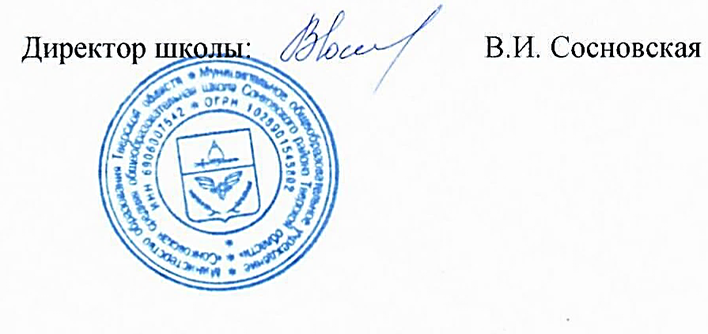
Расписание занятий, звонков, дополнительного образования детей.
МОУ « Сонковская СОШ» на 2025-2026 учебный год
РАСПИСАНИЕ УРОКОВ, ЗАНЯТИЙ
 | Наименование  объединения | Класс | Кабинет | Время | Учитель
ПОНЕДЕЛЬНИК
1 | КАРАТЭ | 1-11 | спортзал | 18.00-20.00 | Плетнёв СВ
2 | «Волшебный паркет» | 9-11 | спортзал | 17.00-18.00 | Тихомирова У.Д.
ВТОРНИК
1 | «Волшебный паркет» | 1-4 | спортзал | 14.50-15.35 | Тихомирова У.Д.
2 | ОФП | 1-11 | спортзал | 17.00-18.00 | Крадинов А.Ю.
СРЕДА
1 | « Каратэ» | 1-11 | спортзал | 18.00-19.00 | Плетнёв С.В.
2 | « Звонкий каблучок» | 1 | спортзал | 14.00-14.35 | Заруднева О.М.
3 | «Волшебный паркет» | 9-11 | спортзал | 17.00-18.00 | Тихомирова У.Д.
ЧЕТВЕРГ
1 | «Волшебный паркет» | 1-4 | спортзал | 16.00-17.00 | Тихомирова У.Д.
2 | ОФП | 1-11 | спортзал | 17.00-18.00 | Крадинов А.Ю.
ПЯТНИЦА
1 | « Каратэ» | 1-11 | спортзал | 18.00-19.00 | Плетнёв С.В.
2 | « Звонкий каблучок» | 1 | спортзал | 14.50-15.25 | Заруднева О.М.
3 | «Волшебный паркет» | 9-11 | спортзал | 17.00-18.00 | Тихомирова У.Д.

